引用格式：张三，李小明，欧阳致远，等. 《南方能源建设》word模板及编写指南 [J] . 南方能源建设，2024，11（1）：01-09. ZHANG S, LI X M, OUYANG Z Y, et al. Word template and submission guide for Journal of S. Energy Constr. [J]. Sout-hern energy construction, 2024, 11（1）：01-09. DOI: 10.16516/j.ceec.2024.*.**. （此处写本篇论文的引用格式）

《南方能源建设》Word模板及编写指南
(标题20字以内)
张三¹，李小明^{2,}✉，欧阳致远³，……
（一般不超过6个作者，一般默认第一作者为通信作者✉，如合作作者为通信作者，请指定一人作为通信作者）
1. 作者单位（具体到学院），某省 某市 邮编；
2. 北京理工大学 化学与化工学院，北京 102488；
3. 中国能源建设集团广东省电力设计研究院有限公司，广东 广州 510663；…

摘要：摘要是一篇论文的“门面”，摘要的质量直接决定了一篇文章是否能受到关注。优秀的摘要会让读者迅速了解该文章的内容，引起读者的兴趣，进而深入阅读全文。摘要应该对论文的内容不加注释和评论地简洁陈述，请作者严格按照[目的I]、[方法M]、[结果R]、[结论C]四要素撰写,并将[目的]、[方法]、[结果]、[结论]写在各要素前面；扼要地说明研究工作的研究目的、研究方法、研究结果和研究结论，突出本文的原创性，其中结论是重点。[目的]——研究、研制、调查等的前提、目的和任务以及所涉及的主题范围；[方法]——涉及的原理、理论、条件、对象、材料、工艺、结构、手段、装备、程序等；[结果]——课题的结果、数据，被确定的关系，观察的结果，得到的效果、性能等；[结论]——结果的分析、研究、比较、评价、应用，以及提出的课题、假设、启发、建议、预测等。摘要是一篇具有独立性和完整性的短文，应独立成篇，不分段，完整地概括文章的内容，不得简单重复题名已有信息。摘要传达的信息应具体，使用科学性文字和具体数据，不使用文学性修饰词。摘要中避免使用图、表、参考文献、复杂的公式和复杂的化学式。摘要要使用规范化的名词术语，摘要中出现的缩略语应先给出全称。摘要使用第三人称，避免在摘要中使用“本文”“作者”等字样。摘要长度400字~600字左右。
摘要示例1：[目的]我国的“双碳”战略为氢能的发展确定了方向。文章以上海为例，研究区域中心城市在碳中和目标下，通过能源替代实现城市减排进程及能源消费结构预测。绿色氢能与天然气、电力等低碳能源存在相互补充的关系，测算氢能的规模对城市氢能规划有着重要的意义，并以此对氢能发展提出前瞻性的预测和顶层设计建议。[方法] 通过建立城市碳中和预测模型，对城市碳排放总量模拟分析，基于碳排放现状预测至 2060 年碳排放总量。根据能源替代减排公式，碳减排约束条件下的能源消费模型，预测氢能、电力、天然气等能源需求。通过氢能应用场景和供应来源调研，分析城市氢能的需求结构与供应构成。[结果] 研究表明：上海预计2028年碳达峰，直接排放量峰值为2.09亿t，而后进入总量减排进程；2040 年减排量达到峰值直至 2060 年实现碳中和。绿色氢能作为零碳能源，2030年逐步进入能源消费结构，2040 年氢能需求总量约为300万t，约占总能源消费的11%；到2060年氢能需求总量约为835万t，达到总能源消费的21%。[结论] 可由此构建合理的氢能供应与消费结构，建设氢能高速公路，通过氢能战略顶层设计，建设完善的安全结构、金融结构、生产结构、知识结构，掌握氢能定价权的区域氢能中心。
关键词：关键词1；关键词2；关键词3；…5～8个关键词，按研究目的→研究类别→研究方法→研究结果的顺序排列
中图分类号：TM756.2查询cnki 文献标志码：A 文章编号：2095-8676(2017)04-0056-05
DOI: 10.16516/j.ceec.2024.*.**. （不用填写） OA: www.energychina.press 论文二维码：

Word Template and Submission Guide for Journal of S. Energy Constr.
（检查英文标题和中文标题是否一致）
ZHANG San¹, LI Xiaoming^{2,}✉, OUYANG Zhiyuan³

1. Department, Province City ZipCode, Country；
2. School of Chemistry and Chemical Engineering，Beijing Institute of Technology，Beijing 102488，China；
3. China Energy Engineering Group Guangdong Electric Power Design Institute Co., Ltd., Guangdong Guangzhou 510663, China…

英文摘要要与中文摘要一致，英文摘要应注意时态。建议使用一般现在时说明研究目的、叙述研究内容、描述结果、得出结论、提出建议等；使用一般过去时描述作者的工作，包括介绍过去某一时刻（时段）的发现、以及某些研究的实验、观察、调查、讨论等过程。
Abstract: [Introduction](目的用一般现在时)The paper aims to establish a feasible and meaningful method to describe … . [Method](方法用一般过去时或一般现在时) To investigate the mechanisms controlling flowering time, we screened for Arabidopsis mutants with late-flowering phenotypes. One mutant was identified with delayed flowering time. [Result](结果用一般现在时或一般过去时) The results we obtained demonstrate that this technique …; The results showed that children’s material needs and basic requirements… [Conclusion](结论用一般现在时)Our data suggest that …; We demonstrate the feasibility of…; This work provides some guidance for further study on….
Key words: technical paper; revision; form; template; submission
2095-8676 © 2024 https://www.energychina.press. This is an open access article under the CC BY-NC license (https://creativecommons.org/licenses/by-nc/4.0/). （DOAJ OA申明，不用修改）

0 引言
引言从0开始编号，作为论文的开头，应简要介绍论文的写作背景和目的，该领域的主要研究现状、当前研究热点以及目前存在的问题，应当重点说明本研究与前人所做工作的关系，是否在理论、方法、流程、实验、应用等方面提出了新的内容，借此引出本文的主题给读者以引导。全文中都不应出现对本文的自我评价。
引言还可以点明论文的理论依据、研究方法、实验基础，简要阐释研究内容、结果和前景。但要注意，引言需言简意赅，而且不能等同于摘要。引言中不要出现图、表和公式。对于文中需要使用的英文缩写在第一次出现时应先给出全称。
本指南介绍了《南方能源建设》对稿件的要求，请作者在论文写作前仔细阅读。为方便各位作者，本指南是按照要求的体例格式编写的，作者可以直接在此文件基础上进行修改。
强烈建议作者使用本模板中已设置好的“样式”，直接选择套用各级标题和正文，即可自动编号并统一段落格式，省去后续手动调整格式的麻烦。
前言自成一章，并可分成若干小节：
- 论文的主旨和目的。
- 缘起和提出研究要求的现实情况。
- 课题涉及问题的分析、工作范围、与其它工作的关联。
- 历史回顾、背景材料、前人工作综述。
- 基本理论和原则，以及有关政策、方针、法规。
- 预期结果和采用的方法。
- 实验材料和资料及其有关情况。
- 研究途径、研究工作的方案论证。
对于短篇论文，其前言可以只包括：论文的主旨，目的、缘起、背景、前人工作和知识空白、预期目的和采用的方法等。简明扼要，一目了然。
在引言中应有一定数量的参考文献，对当前已有研究工作现状作充分的阐述。

正文的撰写方法
学术论文是以书面形式反映某一领域科学研究成果的科学文章，其语言文字要求具有鲜明的专业性。各专业有其特有的专业名词和术语以及表示的符号和公式，学术论文语言文字符号也要遵循科技期刊规范，大量使用科技名词和术语，广泛运用科学符号。
科技期刊学术论文层次结构是通过若干个段落表现出来的，是作者对所讨论问题进行分析研究思路的充分反映，因此，学术期刊论文文字表述和段落递进具有严谨的层次结构。
科技期刊学术论文主体结构主要由三部分组成，从文章的形式结构上表现为引言、正文和结论；从论文的内容结构上表现为认知的前提和基础、认知的升华、创新性的结论。
正文是学术论文的主体部分，占论文的绝大部分篇幅，可以分成若干小节，也包括全部实验过程中测试和观察到的材料，以及由材料形成的观点。
首先表现为内容上的科学论证关系，所有科学论文都必须有自己的假设和立论，然后进行取证，提供论证材料，并在此基础上做出推断和结论。而这一严谨的递进关系表现在形式上则就形成了学术论文的结构。
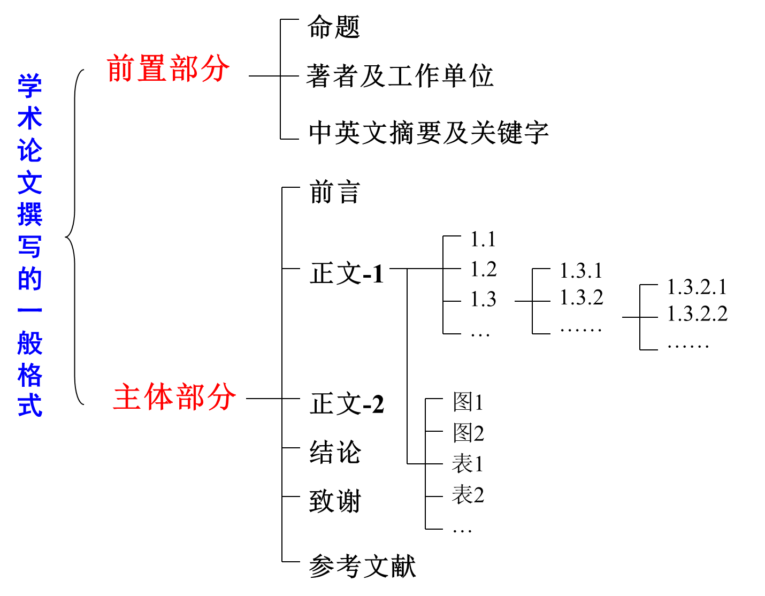
图1 《南方能源建设》论文撰写的一般格式
Fig. 1 General format of papers for Southern Energy Construction

按认识的层次撰写正文
按研究工作进程的时间顺序，也就是认识的层次，依次叙述。在研究实践中，原来是分不同层次进行的，经过多次循环，深化认识。论文也按认识问题的先后，逐个问题来写，安排问题的序列，要有其认识上的逻辑性。
文章开始时，先对整个工作过程的层次略有交代，然后，一个问题作为一层，层层有实验结果，有小结，有导出下一层次工作的引子。最终有综合，有分析，有总的观点和结论性的结果。

按认识的发展阶段撰写正文
一般首先介绍实验用的材料、实验设备、实验经过，实验结果。可以在实验经过和实验结果的一大段文字中，将庞杂的数据和观察现象，加以综合整理，从实践上升到概念和判断，然后进行必要的讨论，归结出结论，完成推理的阶段。

两种方法交替使用
一般来讲，论文都是以某一种方法为主，两种方法交替使用，要根据内容和题材的需要，灵活掌握，决定采用哪种写作方法为宜。

正文的核心部分

实验设计和数据分析
实验部分是正文的重要组成，是论文心脏，全文的一切结论由此得到，一切议论由此引发，一切推理由此导出。
（1）实验用原料、材料；（2）实验经过；（3）实验结果和分析。要列出实验数据和观察所得，并对实验误差加以分析和讨论。实验数据，需要整理，决不要成为全部实验数据的堆积。不要什么都写，而只写关键部分。应该十分强调必须做到科学地、准确地表达必要的实验结果，扬弃不必要的部分，不要不愿割舍。那些便于了解全面和作者认为能作佐证的数据，也可列入附录。

图表
提供图片应大小适宜，主题明确，层次清楚。建议分辨率至少300 dpi。图表中文字、变量、单位和数字要注清。表格用三线表，表格的上方写表序和表名。全文图表名按照 图1（Fig.1）、图2（Fig.2）、图3（Fig.3）...表1（Tab.1）、表2（Tab.2）、表3（Tab.3）...连续编号。图中的文字标注是否与正文一致；图表应随文走，一般应先给出“如图(表)×所示”，后紧跟着出现图(表)。
表1 中文表题
Tab. 1 Table title in English
表目/单位 | 变量1/单位 | 变量2/单位
表注：表格单栏宽度8cm，通栏宽度16cm，行高度为0.5cm；

图片的插入方式使用“插入-图片”，居中，图中文字为六号宋体。图中若有多个子图，每个子图应按照（a）、（b）、（c）…的顺序注明各子图题。
本刊采用全彩印刷，为了出版效果，强烈建议作者尽量使用彩色插图。不同类型插图的实例如图1、图2、图3和图4所示。
1）实物图和结构示意图。应选取恰当拍摄角度，保证图片清晰，方便读者明确作者想展示的实物，需要时可在图中使用文字简要描述。建议分辨率至少300 dpi，不允许采用屏幕截图。
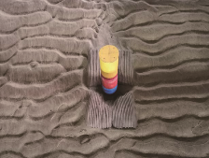
图1 铺设无搭接砂被和沙袋后的冲刷试验照片
Fig. 1 Photo of the scour condition after laying sandbags and sand quilts without overlap joints
对于结构示意图，应当结构清楚、大小合理、字体统一。
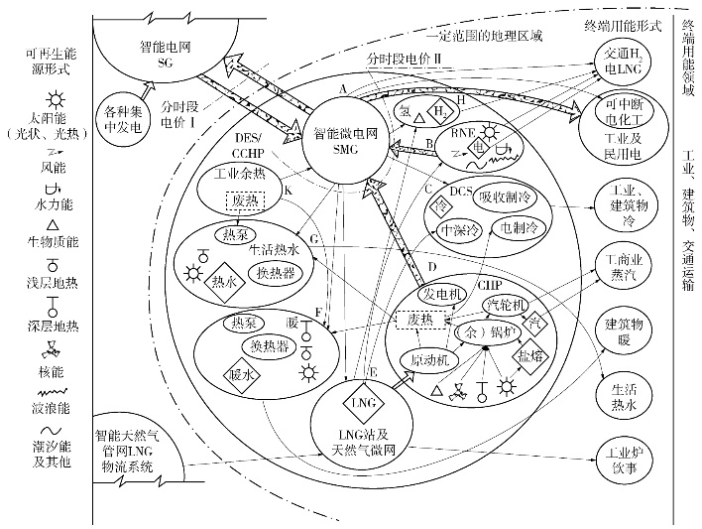
图2 可再生能源时代分布式供能系统建模优化能流逻辑思维图
Fig. 2 The logic modeling/optimizing energy flux chart of DES/CCHP in low carbon era
线条图要按工程或电气图标准绘制；函数图要表明曲线序号及其注释，坐标轴上要有标值，坐标轴外侧居中处应有标目，图中图中多条曲线应区分标识清楚，用1…2…进行标注，并在图注中描述曲线“注：1为……；2为……”。线条图示意如下：
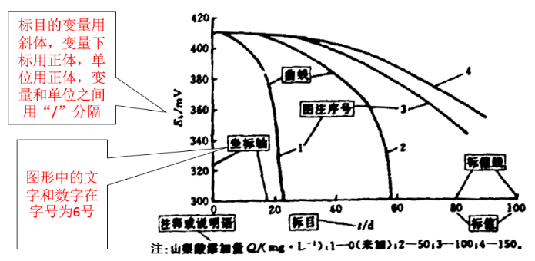
图3 线条图示意
Fig. 3 Figure title in English

图中的标目是说明坐标轴物理意义的项目，它是由物理量的符号或名称和相应的单位组成。物理量的符号由斜体字母标注，单位使用正体字母标注，量与单位间用斜线隔开。例如：I/A，ρ/(kg/m³) ，F/N，υ/(m·s⁻¹)等等。图中坐标轴使用标幺值时统一写作pu，而不是p.u.或P.U.。注意，不要使用括号标注单位。对于图的英文题，使用Fig.缩写形式。
连续色调图：注意主图在左，颜色条在右，量程图颜色条数值的字体字号为6号，色调图的文字标注要清晰，示意如下：
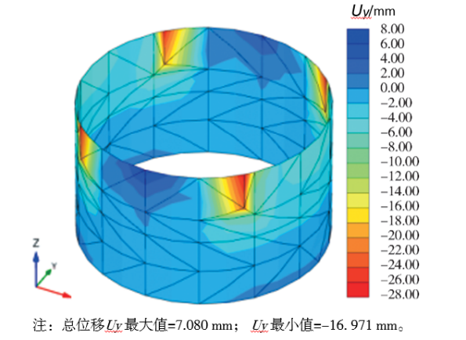
图4 连续色调图示意
Fig. 4 Figure title in English

对于屏幕截图和照片图，请提供清晰的图形文件，投稿时请附上文稿和插图的电子文件。

公式、变量
公式请采用MathType公式编辑器编辑或Word自带的公式编辑器编辑，不能转为图片格式。公式字体10.5pt，量符号、坐标轴下标、变量、变数等用斜体。常数、词头、单位、特定数学函数特殊算子、缩写字、化学符号等用正体。矩阵、矢量等用粗斜体。文中和公式中字符请标注文种（数字、希文、英文、罗马字）、大小写、上下标及上下标字母含义，表示向量及矩阵的字母请特别标注。
（1）
（2）

审稿流程
《南方能源建设》期刊热忱欢迎各界人士撰文投稿。文稿应未在其他国内外正式出版物公开发表过。2023年1月起，《南方能源建设》启用国际域名“能源中国出版”https://www.energychina.press/，原知网平台的期刊网站http://nynf.cbpt.cnki.net/停止投稿和全文下载功能，请在新网站注册投稿和下载过刊论文（pdf、html），Word投稿模板可在网站下载；编辑部邮箱：nfnyjstg@gedi.com.cn；联系电话：020-32115630; 020-32116683。编辑部通讯地址：广州市黄埔区科学城天丰路1号《南方能源建设》编辑部，邮编：510663。
作者可通过本刊网站“作者投稿系统”（manuscripts.com.cn）或手机端（微信公众号：Energy China Press）查看稿件进展情况。审稿流程如下：万方学术不端检测→编辑部初审→专家初审→作者返修→专家再审→主编终审→安排刊期→网络首发→纸质出版。
图5 《南方能源建设》稿件处理流程
Fig. 5 Processing flow of papers in energy construction

稿件的处理时间
编辑部将在收到稿件1~3个月内告知审查结果，作者可自行登录期刊网站查询稿件状态。超过3个月未审回审稿意见的作者可以改投其他刊物，但须先通知我刊撤稿，否则列入黑名单不再接受投稿，欢迎作者随时联系编辑部询问审稿进度。

稿件的录用
阶段5通过后，编辑会通过电话或E-mail通知作者审查通过，勿投他刊，书面通知将在给作者发送校对清样时一同发出，并按顺序写上全部作者的姓名和单位，作者顺序与刊出文章完全相同，录用通知发出后作者署名和文章内容不能再作变动，若有较大变动将按新投稿处理。

稿件的刊出
稿件的录用至刊出有一定间距时间，具体时间由编辑部决定。本刊所有在处理稿件不得同时投往其他刊物，如编辑部发现有一稿多投现象，则该稿件直接按退稿处理。刊出的稿件以作者签字认可的样本为准，格式可能会根据页面需要改动，内容不会再有大的变化，若有大的修改将请作者再次确认。
图2的1~5阶段处理人均可提出退稿意见，其它阶段发现重大问题如违背《投稿信》中的承诺和声明等也可提出退稿，并记录在案。
图2的6~7阶段为论文的编辑校对环节，请作者关注期刊官方微信号（Energy China Press），论文编校进度及最新版论文全文会通过微信号实时推送给作者。1校状态至正式出版的论文，会在期刊网站（https://www.energychina.press/）“优先发表”版块展示，请作者积极参与论文全文审读及校对，如有问题，请及时与论文责任编辑联系，进行论文的编辑修改。
本刊论文发表后将被中国科技论文统计源期刊、中国知网、万方数据、维普网、超星等数据库收录。作者在论文见刊后即可在上述数据库中查看论文信息，并请关注该论文的学术影响力情况。作者关注期刊官方微信号（Energy China Press）可获得发表论文被引推送服务。

稿费的发放
本刊为开放获取（Open Access）期刊，实行双盲审稿，对录用文章免费发表，不收取作者任何费用，编辑部约稿及省部级以上基金文章稿费1000~2000元/篇，科研项目文章稿费500~1000元/篇，普通文章稿费300~500元/篇。增刊不提供稿费。
稿费每半年发放一次，《南方能源建设》编辑部向专家支付论文审稿费及稿酬时，需代受托人进行个人所得税代扣代缴、代为向主管税务机关代开增值税发票并依法缴纳税金，受托人需向《南方能源建设》提供专家个人身份证明（复印件电子版）和委托代扣代缴信息（可编辑电子版及签字后扫描版）。相关文档可在期刊官网下载中心下载。
费用发放方式为银行转账（“中国能源建设集团广东省电力设计研究院有限公司”账号），请注意查收。如您银行卡开通了短信提醒功能，会收到“南方能源建设审稿费”或“南方能源建设稿酬”收入的短信提醒；若有部分专家提供信息不全、有误或未转账成功的会在后续与您核对账号后再次转账。如未收到或是对收到金额有疑问，请致电020-32118085。

结论
科技期刊学术论文认知结构的第三部分表现在结论部分，结论是整篇文章最后的总结。它是作者对正文中通过试验、实验或考察、数据分析得到的现象给予完整、准确、简洁地总结和概括，是作者对于所要解决问题认知的升华，是作者该论文创新性、学术性的集中表现。它不但对研究对象进行考察或实验得到的结论所揭示的原理及其普遍性作了综合阐释，同时对本次研究成果的先进性和创新之处及其在理论和实践上的意义和价值做出评价和阐述，并对本次研究中出现的新问题及其今后的研究方向做出科学的分析和展望。
结论不分节，也不应出现公式、插图、表格或参考文献。结论不应是正文中各段小结的简单重复，它应该以正文中的实验或考察得到的现象、数据的阐述分析为依据，指出以下内容。
1）由对研究对象进行考察或实验得到的结果所揭示的原理及其普遍性。
2）研究中有无发现例外或本论文尚难以解释和解决的问题。
3）与先前已发表过的（包括他人和作者自己）研究工作的异同。
4）本论文在理论上和实用上的意义及价值。
5）进一步深入研究本课题的建议。例如：下一步研究工作设想，仪器设备将如何改进，遗留什么问题尚待解决等。如果得不出明确的结论，可以对实验结果作一番讨论。如果在实验中发现某种反常现象，或发现暂时无法解释的实验结果，也可以在结论部分写明，留待后人解决。

致谢（如需要）
本研究曾得到×××的帮助（资助等）谨此致谢。
×××对研究工作给予了很大帮助，×××对论文初稿提出了宝贵意见，在此一并谨表谢意。

参考文献：
- 所有中文参考文献都得列出英译表达，参考文献应著录20篇以上。
- 应选用公开发表的资料（最好引用近3年的文献），在正文中加以标注，并按正文引用顺序著录，文末参考文献项请按《信息与文献 参考文献著录规则》（GB 7714—2015）依次列出。
- 具体各类文献说明如下：对于所有的文献，作者、编者、译者3人以上的列出前3者，并加“等”或“et al”，3人或以下的列出所有作者。
- 汉语姓名分姓氏和名字两部分。为便于读者区分著者的姓和名，对姓可采用全大写字母，如“Mei Lanfang”著录成“MEI L F”。欧美著者一般采用名前姓后，应按我国标准要求修改为姓前名后，名用缩写，不加缩写点；姓可用全大写字母，名用大写首字母，如将“George W. Bush”写成“BUSH G W”。
- 正文同一位置引用两个及以上文献时，对于连续的情况可用连字符“-”标注起讫序号[6-7]，对于不连续的情况应在引用时用逗号连接[6, 8]。参考文献亦可作为论文的组成部分，
参考文献：
- 【期刊引用格式】
印佳敏, 郑赟, 杨劲. 储能火电联合调频的容量优化配置研究 [J]. 南方能源建设, 2020, 7(4): 11-17. DOI: 10.16516/j.gedi.issn2095-8676.2020.04.002.
- YIN J M, ZHENG Y, YANG J. Research on capacity optimization of generator-storage combined frequency regulation system [J]. Southern energy construction, 2020, 7(4): 11-17. DOI: 10.16516/j.gedi.issn2095-8676.2020.04.002.
- 【专著引用格式】
戴树森, 费鹤良, 王玲玲, 等. 可靠性试验及其统计分析 [M]. 北京: 国防工业出版社, 1983.
DAI S S, FEI H L, WANG L L, et al. Reliability test and statistical analysis [M]. Beijing: National Defense Industrial Press, 1983.
- 【译著引用格式】
KITTEL J H. 近地表陆地处置—放射性废物管理手册（第一卷） [M]. 程小久, 汪华安, 郑文棠, 等, 译. 近地表陆地处置. 武汉: 中国地质大学出版社，2010.
- 【标准引用格式】
标准发布单位. 标准名称: 标准号 [S]. 出版地: 出版社, 出版年份.
中国工程建设标准化协会. 城市综合管廊工程技术规范: GB 50838—2015 [S]. 北京: 中国计划出版社出版, 2015.
China Association for Engineering Construction Standardization. Technical code for urban utility tunnel engineering: GB 50838—2015 [S]. Beijing: China Planning Press, 2015.
- 【会议论文引用格式】
论文的主要责任者. 论文题名 [C]//会议举办者. 会议名称, 会议地点, 会议时间. 出版地: 出版者, 出版年: 析出文献的页码范围.
TORRES-OLGUIN R E, MOLINAS M, UNDELAND T M. A model-based controller in rotating reference frame for hybird HVDC [C]//ATLANTA G A. Energy Conversion Congress and Exposition, Toronto, Canada, February 1-8, 2015. Toronto: IEEE, 2010: 1578-1584.
- 【学位论文引用格式】
李锡． 基于UHF信号时频特征与Chromatic参数的GIS局部放电模式识别与定位方法研究 [D]．西安: 西安交通大学, 2018．
LI X. Investigation on pattern recognition and localization of GIS partial discharge based on time-frequency features and chromatic parameters of UHF signal [D]. Xi＇an: Xi＇an Jiaotong University, 2018.
- 【报告引用格式】
冯西桥. 核反应堆压力管道与压力容器的LBB分析 [R]. 北京: 清华大学核能技术设计研究院, 1997.
- 【专利引用格式】
王小华, 李锡, 谢鼎力, 等．一种GIS内部绝缘缺陷分类与定位方法及其系统: CN201611213656.7 [P]．2017-05-10．
- 电子文献：[序号]责任者.题名[EB或CP/OL].出版者(更新或修改日期)[引用日期].获取和访问路径.
国家能源局． 关于进一步促进发电权交易有关工作的通知 [EB/OL]．（2018-04-27）[2019-01-10]. http://zfxxgk.nea.gov.cn/ auto92/201805/t20180511_3171.htm.
- Global Wind Energy Council. Global wind report 2017 [R/OL]. (2018-04)[2018-09-19]. http://files.gwec.net/files/GWR2017.pdf.
- Sustainable Enterprises Media. China PV development [EB/OL]. (2018-08-30)[2018-12-05]. https://cleantechnica.com/2018/08/30/ thegrowth-challenges-of-distributed-solar-pv-in-china/.
- GitHub. GridOPTICS™ software system [CP/OL].(2018)[2018-12-05]. https://github.com/GridOPTICS/GOSS.
- 范杜平. 混煤哈氏可磨性指数 [J/OL]. 中国科技论文在线. (2007-12-27) [2010-09-10].
http://www.paper.edu.cn/index.php/default/releasepaper/200712-756.
- 网络优先出版：[序号]作者.题名[J].刊名,DOI号.
张夏平. 天然气网络对含新能源电力系统短期调度运行影响 [J]. 南方能源建设, 2019， DOI: http://dx.doi.org/10.16516/j.gedi.issn 2095-8676.2019.01.001.
ZHANG X P. Impact of natural gas system on short-term scheduling with volatile renewable energy [J]. Southern Energy Construction, 2019, online, DOI: http://dx.doi.org/10.16516/j.gedi.issn 2095-86 76.2019.01.001.
作者简介：
张三(第一作者)
1960-，男，民族，职称，学校专业及学位，主要从事工作或主要研究方向（e-mail）zhangsan@mail.com。需要提供第一作者和通信作者的高分辨率电子版免冠照片（尺寸与背景色无限制）。如合作作者同意提供照片也可附上，编辑部会根据版面情况酌情采用。一般默认第一作者为通信作者，如合作作者为通信作者，请指定一人作为通信作者。
李小明(✉通信作者)，1961-，男，北京理工大学教授，华北水利大学水工结构博士，主要从事海水淡化技术研究及设计（e-mail）ddd@gedi.com.cn。
欧阳致远，1985-，女，高级工程师，一级注册结构师，清华大学水工结构硕士，主要从事海上风电技术研究及设计（e-mail）ddd@gedi.com.cn。

如有基金支持，提供基金项目信息作为补白，注意项目简介放在作者简介的后面，（责任编辑 某某某）放在项目简介的后面。项目简介、项目名称、承担单位、项目概述。
项目简介：
项目名称 泛在智能配电网快速发展下的接地容量控制及接地方式分区规划研究与应用”（2017B-9）
承担单位 国网济南供电公司
项目概述 项目主要对国外常用接地容量控制及接地方式技术调研；研究泛在智能配电网在新能源接入，故障诊断、恢复及自动重构，多端柔性直流配电网等技术条件下接地配置规划原则，用以指导智能配电网规划中的接地方案选择工作。
主要创新点 （1）借鉴先进国家的短路电流方式选择经验，优化济南电网接地方式选择的技术指标；（2）运用国外先进的PSS软件建立济南电网模型，全景化分区域分析电网接地短路电流水平；（3）对智能配电网快速发展情况下，新能源接入，故障诊断、恢复及自动重构，多端柔性直流配电网等技术条件下进行接地方式适应性分析，确定相关配置规划原则。

（责任编辑 某某某）

附录A 全球各区域电力需求

附录是论文的附件，不是论文必要的组成部分，它在不增加正文部分的篇幅和不影响论文主体内容叙述连贯性的前提下，向读者提供论文中部分内容的详尽推导、演算、证明或解释和说明，以及不宜列入正文的有关数据、图、表、照片或其他辅助性材料。除确有需要外，一般不设附录为好。
每个附录应有标题，附录编号及其标题之间应有一字空，只有一个附录时也必须编号，为“附录A”。附录中的章、节、图、表、定理、公式的编号，应与正文标号区分开，如：A1、B1.1、图C1、表E5、式（C3）。
投资成本为：
（A1）
式中：
下标m——电源类型数；
——各电源新增装机单位投资成本；
——各电源逐年新增装机。
（A2）
（A3）
表A1 全球各区域电力需求
Tab. A1 Global electricity demand forecast
TWh
洲（区域） | 2020年 | 2030年 | 2050年
亚洲 | 14 046.8 | 18 061 | 24 021.6
大洋洲 | 353.2 | 439 | 678.4
欧洲 | 6 200 | 8 400 | 12 500
北美洲 | 5 900 | 7 100 | 8 600
南美洲 | 1 500 | 1 800 | 2 700
非洲 | 900 | 1 100 | 1 500
北极 | 0.1 | 0.2 | 0.3
合计 | 28 900.1 | 36 900.2 | 50 000.3
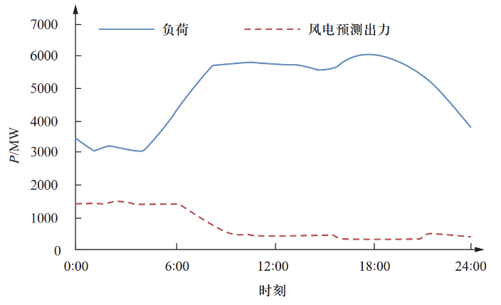
图A1 负荷与风电出力预测曲线
Fig. A1 Load and wind power forecast output curve

【编辑部建议】推荐作者根据投稿论文的关键词搜索《南方能源建设》近3年已经刊出的与投稿论文（期刊网站https://www.energychina.press/to_advance_search）具有一定相关性的论文，选择1~2篇作为投稿论文的参考文献，您的支持将帮助《南方能源建设》尽快被核心数据库收录，从而提高您的论文的学术影响力。
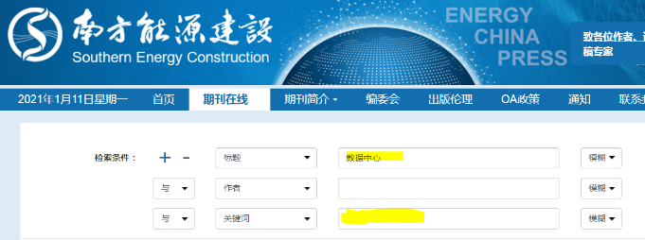

搜索标题或关键词“数据中心”，检索出多篇相关论文，点击其中与本文相关度的论文即可引用。如下所示：
引用本文: 李勇. 能耗指标与数据中心的关系研究 [J]. 南方能源建设, 2020, 7(3): 23-27. DOI: 10.16516/j.gedi.issn2095-8676.2020.03.003.
Citation: LI Y. Research on the relationship between the energy consumption index and data center [J]. Southern Energy Construction, 2020, 7(3): 23-27. DOI: 10.16516/j.gedi.issn2095-8676.2020.03.003.。

收稿日期：2021-**-** 修回日期：****-**-**（不用填写） 基金项目：填写基金项目将优先发表，注意基金名称和编号。例如 国家科技重大专项资助“********”（项目批准号）；国家自然科学基金资助项目“********”（项目批准号）；广东省自然科学基金资助项目“********”（项目批准号）；广州供电局科技项目“基于网格化的广州配电网改造策略及其适应性研究”（GZHKJ00000032）；中国能建广东院科技项目“柔性直流输电控制与保护设备技术研究”（ER03391W）

